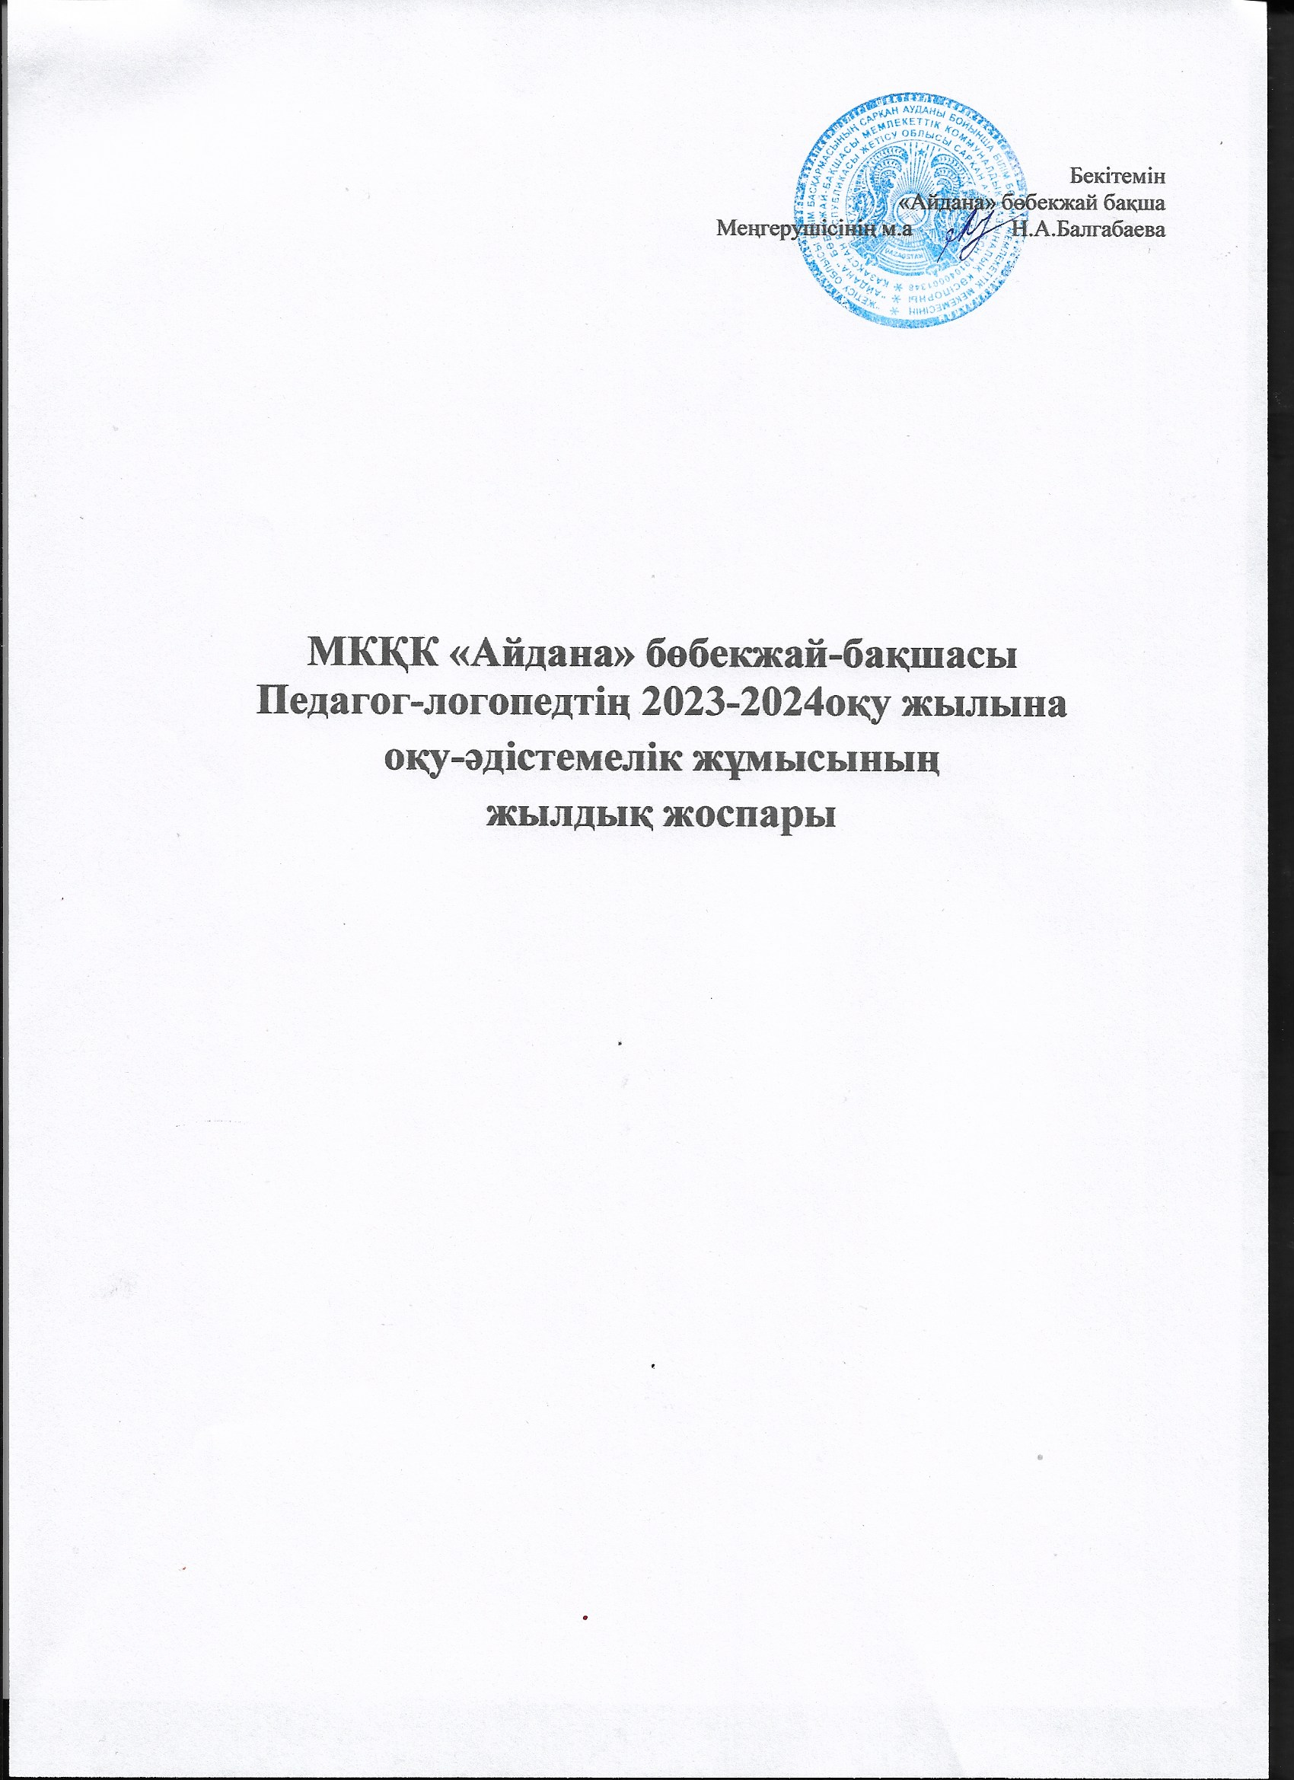

Бекітемін
«Айдана» бөбекжай бақша
Меңгерушісінің м.а Н.А.Балгабаева

МКҚК «Айдана» бөбекжай-бақшасы
Педагог-логопедтің 2023-2024оқу жылына
оқу-әдістемелік жұмысының
жылдық жоспары

№ | Іс-шараның атауы | Өткізу мерзімі
I Балаларды тексеру бойынша жұмыстар және сөйлеу бұзылыстарын түзету
1 | Сөйлеу бұзылыстары бар балаларды анықтау мақсатында балабақшада контингентінің сөйлеу жағдайын тексеру:  -топтардағы жедел тексерулер  - жекелей, тереңдетілген тексерулер | 1-15 қыркүйек  15 және 30 мамыр арал
2 | Балабақша тіркелген балалардың тізімін құру, топтарды жиынтықтау, логопедиялық  ұйымдастырылған іс-әрекет құру, құжаттарды рәсімдеу | қыркүйек
3 | Балалар тізімін құрып,әр балаға сөйлеу картасын толтыру | қыркүйек
3 | Логопедиялық ұйымдастырылған іс-әректтер өткізу | қыркүйек-мамыр
4 | Логопедиялық жұмыстардың нәтижесін бағалау.  Есептерді құру. | Қаңтар, мамыр Әрбір тоқсан
II Тәрбиешілер/мұғалімдермен жұмыс жасау
1 | Балабақша бойынша тіркелген тәрбиеленушілердің тізімімен және  ұйымдастырылған іс-әрекет жоспарымен таныстыру. | Қыркүйек
2 | Оқыту мен тәрбиелеуде жекелей тәсілді қамтамасыздандыру мақсатында сөйлеу бұзылыстары бар балалар бойынша  тәрбиешілерге арналған кеңестер өткізу | Жыл ағымында
3 | Тәрбиешілерді қойылған дыбыстарды автоматтандыруға тарту. | Дыбыстарды автоматта деңгейінде
4 | Топтардағы тәрбие сағаттары мен ұйымдастырылған іс-әрекеттеріне қызметтеріне(сауат ашу,көркем әдебиет,сөйлеуді дамыту) қатысу. | Қараша, наурыз Тоқсанда бір рет

5 | Тәрбиешілерге арналған ашық қорытынды  ұйымдастырылған іс-әрекеттерді өткізу. | мамыр
ІІІ Ата-анамен жұмыс
1 | Үй жағдайында сөйлеуді дамыту және олардың алдын-алу мәселелері бойынша ата-аналарға кеңес беру(үй тапсырмалары) | Қазан-мамыр қажетінш
2. | Ата-аналар жиналысын өткізу. | қыркүйек-мамыр
3 | Ата-аналарға арналған ашық ұйымдастырылған іс-әреттерді өткізу | мамыр
IV Біліктілікті арттыру
1 | Арнайы әдістемелік әдебиеттер, сөйлеу  бұзылыстарын түзету бойынша жаңа әдістерді зерделеу. | қыркүйек-мамыр
2 | Сөйлеу бұзылысы бар балаларға арналған өзге арнайы білім беру ұйымдары, логопедиялық пунктердегі ашық  логопедиялық оқу қызметтеріне қатысу. | Қазан, қаңтар, наурыз
3 | Балалардағы сөйлеу бұзылыстарын түзету мәселелері бойынша тренингерде, біліктілікті арттыру курстарында,  семинарларда білім алу. | Жыл ағымында
V Кабинетті рәсімдеу жұмыстары
1 | Ұйымдастырылған іс-әрекеттерді өткізуге  арналған таратпалы дидактикалық материал, көрнекі құралдарды дайындау. | қыркүйек-мамыр
2 | Логопедиялық ұйымдастырылған  іс-әрекеттердің мазмұны бойынша стендтерді рәсімдеу | қыркүйек-мамыр

Әдіскер: Н.А.Балгабаева Балабақша логопеді: Г.Джумабаева

